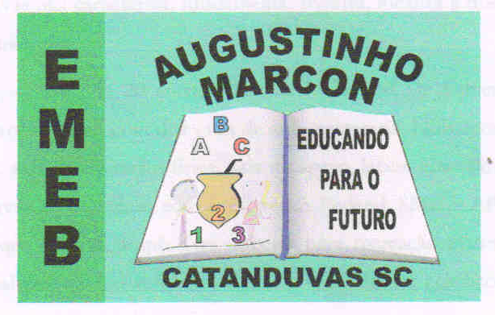 | Escola Municipal de Educação Básica Augustinho Marcon.  Catanduvas, abril de 2021.  Diretora: Tatiana Bittencourt Menegat.  Assessora Técnica Pedagógica: Maristela Apª. Borella Baraúna.  Assessora Técnica Administrativa: Margarete Petter Dutra.  Professora: Gabriela Abatti.  Aluno(a): _____________________________________________  Disciplina: Educação Física  Turma: 3º ano.

AULA 08 REMOTA - SEQUÊNCIA DIDÁTICA 02 – EDUCAÇÃO FÍSICA –
3 º ANO - 12 /04 A 16 /04

NOME DA ATIVIDADE: ATIVIDADE DA PRANCHA

Em dupla um de frente pro outro na posição deitado de barriga pra baixo, com o corpo suspenso em forma de prancha, cada um deverá ter 3 copos alinhados um do lado do outro com o fundo virado para cima na sua frente, no meio entre os participantes 5 bolinhas também alinhadas uma do lado da outra, ao comando do JÁ de outra pessoa os participantes deverão movimentar somente os braços, pegando uma bolinha de cada vez e colocando em cima de cada copo, quem conseguir terminar primeiro pontua, depois fazer com 4 copos cada e 7 bolinhas no centro.

Duração: 25 minutos.

